Nota de prensa Salón Internacional del Mueble
7-12 de junio de 2022
Feria de Milán, Rho
Pabellón 10, Stand D12

PLUST Collection presenta sus novedades en el Salón del Mueble de Milán
PLUST presenta sus novedades en el Salón del Mueble de Milán, del 7 al 12 de junio de 2022, en la Feria de Milán Rho, Pabellón 10 - Stand D12.
Un espacio provenzal, que quiere resaltar y hacer inequívoca una vez más la actitud de la marca: el outdoor. PLUST cuenta su idea de diseño, recreando una terraza con vistas al mar, que transmite una sensación de bienestar y confort para vivir los espacios exteriores.
La novedad absoluta es Tebe, la nueva lámpara de pie con doble alma: exterior e interior.
«Mirando a Tebe tienes la sensación de observar una escultura que juega con su materialidad y su savia, la luz».
Needs es el estudio italiano que ha diseñado Tebe para PLUST, una lámpara de pie de forma escultural y líneas esenciales. Una geometría clásica, revisada en una perspectiva contemporánea y caracterizada por una textura superficial que la convierte en un objeto vivo, con una fuerte percepción material, casi como si fuera una columna de piedra esculpida.
Marco Brunato, Davide Gerlin y Matteo Coracin son los fundadores de Needs Studio. La combinación de sus visiones subjetivas y habilidades genera lo que se ha descrito como un diseño híbrido y contemporáneo.
Diseñado tanto para entornos exteriores como interiores, Tebe puede estar totalmente iluminada en su versión White Light, o iluminarse hacia arriba en las otras opciones de color.

El diseñador Marco Gregori enriquece la familia de muebles Fade creando el taburete bajo.
El Fade Low Stool es un pequeño taburete que también puede utilizarse como mesa auxiliar. La textura matizada que identifica a toda la familia Fade lo convierte en un mueble escultural y extremadamente versátil. Disponible en cinco tonos diferentes: granito, arcilla, lava, piedra y blanco claro. En esta última versión se puede iluminar instalando un kit de iluminación especial.

Fade, que se presentará por primera vez en su totalidad durante el evento, es una línea que se distingue por su superficie vibrante y sus acabados especiales que reproducen el efecto de materiales naturales como la piedra y el granito. El acabado texturizado, único en su género, se crea gracias a las mezclas especiales de colores, fruto de la constante investigación y desarrollo de la marca.

Las líneas suaves y acogedoras de Fade caracterizan cada espacio con elegancia informal, desde los locales públicos hasta las habitaciones privadas.

Alberto Brogliato, Director Artístico de la Marca junto con Federico Traverso, da nueva vida a Gumball, ofreciendo la línea en tres atrevidos tonos de color: aguamarina, lava y ocre, que también son ideales para combinar con el candor del blanco en diversos accesorios de decoración.
De la idea de una bola aplastada, una operación sencilla pero de gran fuerza creativa, surgió la familia Gumball. Sillones, sofás, mesas de centro y tumbonas: objetos icónicos que transmiten una cualidad mullida y cómoda.

Los productos están fabricados en polietileno y moldeados con tecnología de rotomoldeo, lo que los hace duraderos y de gran calidad.

Tebe Lamp Fade Low Stool Fade Family
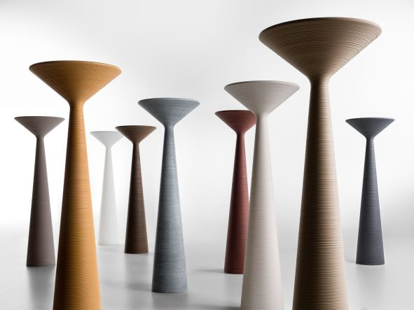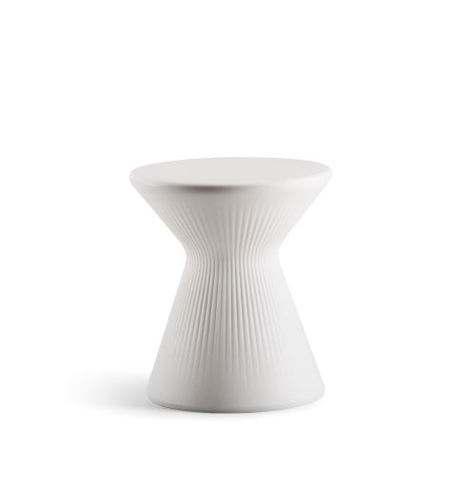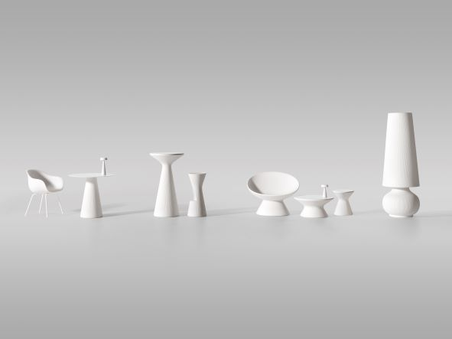
SABER MÁS SABER MÁS SABER MÁS

Gumball Family
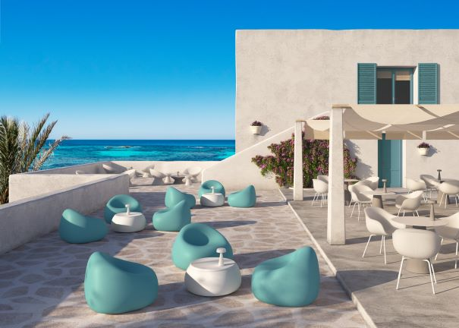
SABER MÁS

